**Руководство пользователя**

мобильного приложения Volonter для Android

Версия 1.0 от 01.06.2023

By Dmitriy Chureev

**Содержание**

1. Запуск приложения
2. Регистрация и вход
3. Функциональные возможности
4. **Запуск приложения**

Для начала использования мобильного приложения необходимо запустить приложение на устройстве с Android. После запуска приложения пользователь попадет на страницу приложения «Вход и регистрация», или, в случае, когда вход в аккаунт был ранее осуществлен, непосредственно в раздел «Главная». Если запуск приложения производится на устройстве впервые, пользователь попадет на экран Входа и регистрации.

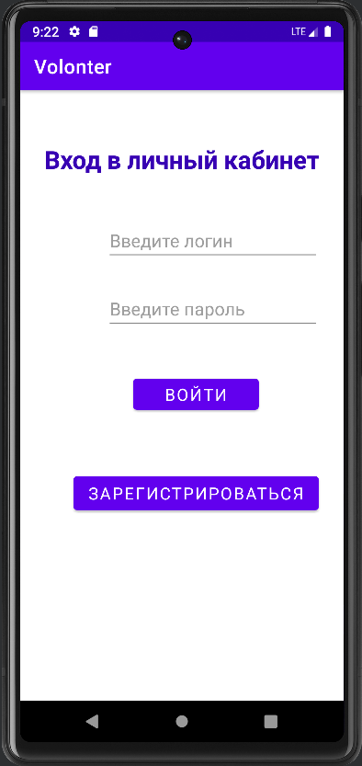

Рис.1 экран Входа и регистрации.

1. **Вход и регистрация**

**2.1) Вход в аккаунт**

Стартовый экран предоставляет возможность регистрации аккаунта пользователя или входа в аккаунт мобильного приложения. Для того чтобы войти в аккаунт необходимо ввести логин, который представляет собой электронную почту, и пароль в соответствующие поля. После заполнения полей необходимо нажать на кнопку «Войти» для перехода к использованию приложения. После нажатия на кнопку «Войти» произойдет вход в аккаунт и переход в раздел «Главная».

**2.2) Регистрация**

Для переключения в режим регистрации и создания аккаунта необходимо нажать на вкладку «Регистрация» и ввести имя, фамилию, отчество, возраст, номер телефона, логин (адрес электронной почты), пароль, пост (волонтер/вожатый), а также дивизион, в котором будет состоять пользователь. После чего необходимо нажать кнопку «Добавить», после произойдет добавление данных пользователя в базу данных, создание профиля и переход к экрану «Вход и регистрация», чтобы непосредственно там войти в созданный аккаунт. Либо можно отменить ввод данных во время регистрации, нажав на кнопку «Отменить», после чего произойдет возвращение к странице Входа и регистрации.

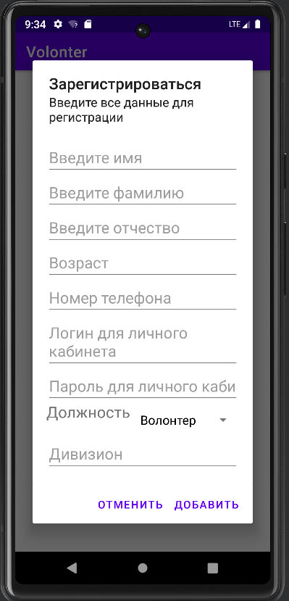

Рис. 2 Экран мобильного приложения в режиме регистрации.

**2.3) Создание профиля волонтера / вожатого**

Для выбора типа профиля пользователя необходимо выбрать соответствующую вариант в списке спинера при регистрации и нажать кнопку «Добавить». От этого выбора в дальнейшем будет завесить функционал приложения для пользователя.

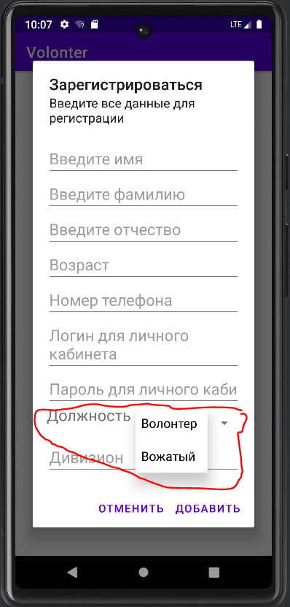

Рис. 3 Экран выбора типа профиля пользователя

**2.4) Выход из аккаунта**

Выход из аккаунта предусмотрен в разделе «Личный кабинет» Основного меню мобильного приложения. Для выхода из аккаунта необходимо нажать на кнопку «Выход из аккаунта», после чего произойдет переход на страницу Входа и регистрации.

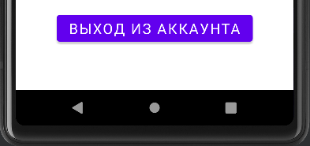

Рис. 4 Кнопка выхода из аккаунта

1. **Функциональные возможности приложения**

**3.1) Меню приложения**

После входа в аккаунт доступно выпадающее меню мобильного приложения, навигация по разделам осуществляется нажатием на название раздела. В приложении доступны следующие разделы меню: 

* Главная
* Личный кабинет
* Мероприятия
* Настройки

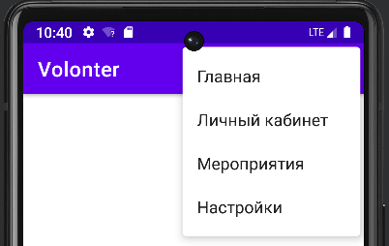

Рис. 5 Выпадающее меню приложения

**3.2) Переход в раздел «Главная»**

Раздел «Главная» предназначен для отображения вводной информации о приложении и прелестях работы волонтером. Кроме того, внизу экрана находятся две кнопки «Уведомления» , «Мои мероприятия» , функционал которых будет реализован позже. Однако кнопка «Уведомления» предназначена для отображения заявок о регистрации на мероприятие для пользователя с ролью «Вожатый», и для отображения ответа на поданную заявку для пользователя с ролью «Волонтер». Кнопка «Мои мероприятия» создана для отображения мероприятий, на которые зарегистрировался пользователь.

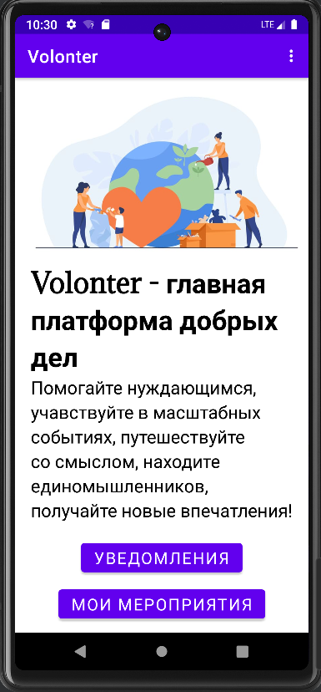

Рис. 6 Экран раздела «Главная»

**3.3) Переход в раздел «Личный кабинет»**

В разделе «Личный кабинет» отображается статус волонтера за личные достижения, полученные во время проведения волонтерских ивентов. Также отображается ползунок с количеством баллов, полученных за личные достижения во время проведения волонтерских ивентов и числовое значение баллов до следующего волонтерского статуса. Кроме того, в личном кабинете находится кнопка выхода из аккаунта, нажав на которую осуществляется переход на экран Входа и регистрации. В начале страницы отображается иконка профиля пользователя, а также имя и фамилия пользователя и его должность. Данные пользователя и иконку можно поменять в разделе Настройки.

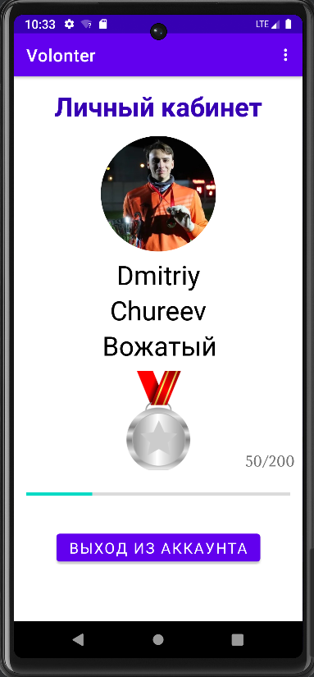

Рис. 7 Экран «Личный кабинет»

**3.4) Переход в раздел «Мероприятия»**

Раздел «Мероприятия» включает в себя такие функции как: Создание нового мероприятия, регистрация на существующее мероприятие, просмотр доступных мероприятий.

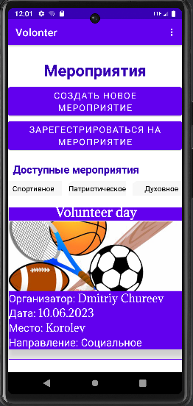

Рис.8 экран «Мероприятия»

**3.4.1) Функция «Создать новое мероприятие»**

Кнопка Создания нового мероприятия находится на странице Мероприятия приложения и доступна пользователям, имеющим должность только «Вожатого» («Волонтерам» она не доступна)

При нажатии на данную кнопку произойдет переход в окно добавления данных о мероприятии, заполнив которые, и нажав кнопку «Добавить», произойдет добавление данных и создание мероприятия в базе данных, а также его отображение в списке доступных мероприятий, кроме того, внизу появится плашка с сообщение о том, что «мероприятие создано». Нажав кнопку «Отменить» произойдет возврат пользователя на страницу Мероприятия без добавления информации в базу данных.

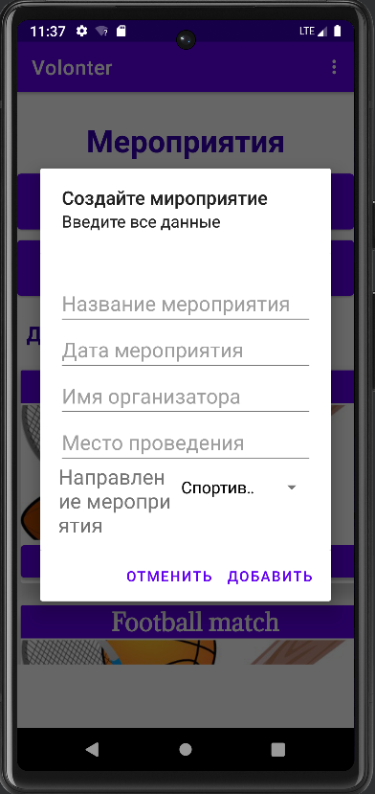

Рис. 9 Экран мобильного приложения в режиме «Создание нового мероприятия»

**3.4.2) Функция «Регистрация на существующее мероприятие»**

Кнопка Регистрации на существующее мероприятие находится на странице Мероприятия приложения и доступна пользователям, имеющим должность как «Вожатого», так и «Волонтерам» 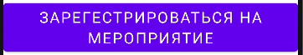

При нажатии на данную кнопку произойдет переход в окно регистрации на мероприятие, заполнив которые, и нажав кнопку «Добавить», произойдет добавление данных об участнике в базу данных, кроме того, внизу появится плашка с сообщение о том, что «заявка подана». Нажав кнопку «Отменить» произойдет возврат пользователя на страницу Мероприятия без добавления информации в базу данных.

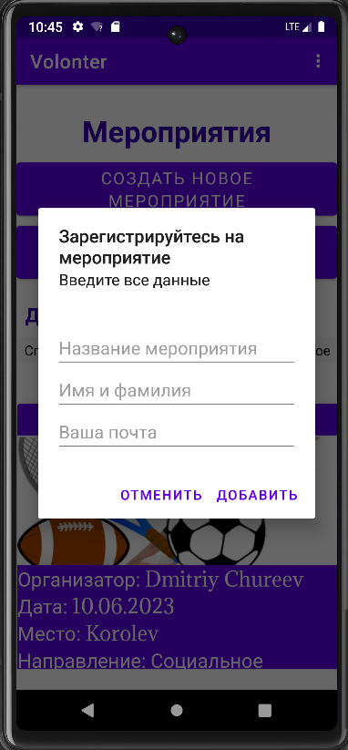

Рис. 10 Экран мобильного приложения в режиме «Регистрация на мероприятие»

**3.4.3) Просмотр доступных мероприятий**

В нижней части экрана страницы «Мероприятия» находится раздел «доступные мероприятия». Данный раздел отображает карточки текущих мероприятий, на которые требуются волонтеры. Есть дизайн для функции фильтрации мероприятий по направлениям (функционал будет доделан позже). Нажав на нужный раздел, отобразятся ивенты данного направления. На карточках присутствует название мероприятия, фотография, а также информация об организаторе, дате, месте проведения и направлении данного мероприятии. Информация подтягивается из базы данных уже созданных мероприятий. Чтобы увидеть все доступные мероприятия необходимо скролить вниз по экрану.

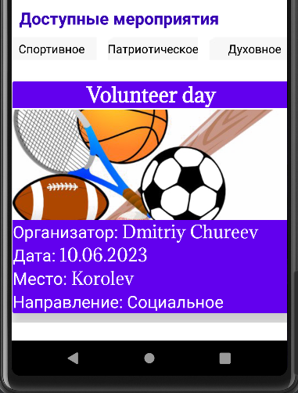

Рис. 11 Просмотр доступных мероприятий

**3.5) Переход в раздел «Настройки»**

В разделе «Настройки» реализованы функции изменения персональных данных о пользователе. Сотрудник имеет возможность изменить информацию о имени, фамилии, возрасте, изменив текущие значения, которые уже отображаются в настройках из базы данных, на новые, и нажав копку «Сохранить» в правом верхнем углу. Данные перезапишутся в базе данных и будут отображать пользователю. Нажав копку «Закрыть» в левом верхнем углу, пользователя перекинет на «Главную» страницу без добавления новой информации в базу данных.

Кроме того, отображается иконка аккаунта, которая по умолчанию устанавливается на все аккаунты стандартная, однако ее можно поменять.



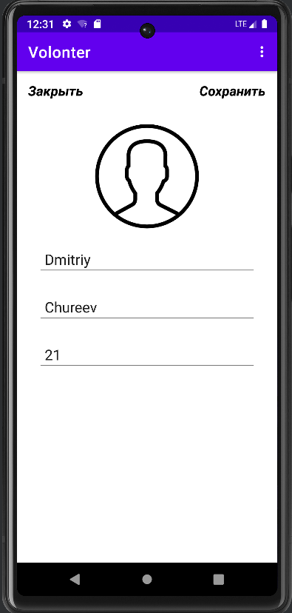

Рис. 12 Экран «Настройки»

**3.5.1) Добавление иконки аккаунту**

Также в разделе «Настройки» существует функция добавления иконки для аккаунта. По умолчанию иконка установлена базовая. Нажав на картинку,  пользователь попадет в раздел выбора ресурсов телефона, откуда будет подгружать фотографию: это может быть камера, файлы, диск или фото.

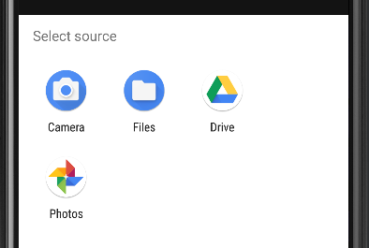 Выбрав ресурс, необходимо найти нужный файл с картинкой и открыть его, после чего выбрать необходимую область для ее отображения в приложении.

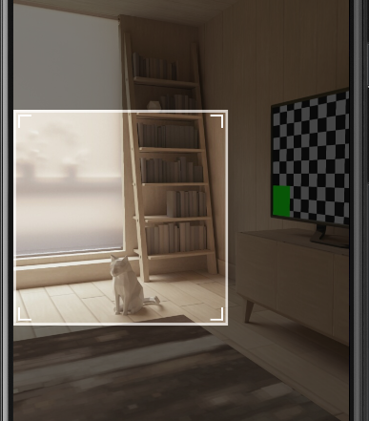 Далее, нажав кнопку «Crop»  в правом верхнем углу, фотография подгрузится в приложении.

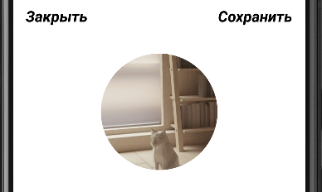 После этого необходимо нажать кнопку «Сохранить». После этого действия выскочит плашка внизу, на которой будет написано «Информация сохранена», что означает, что данная иконка сохранилась в базе данных и будет отображаться в аккаунте данного пользователя.